Mon pays :
La France

Mon

Mon pays : La France

Ma commune :
Viols-le-Fort

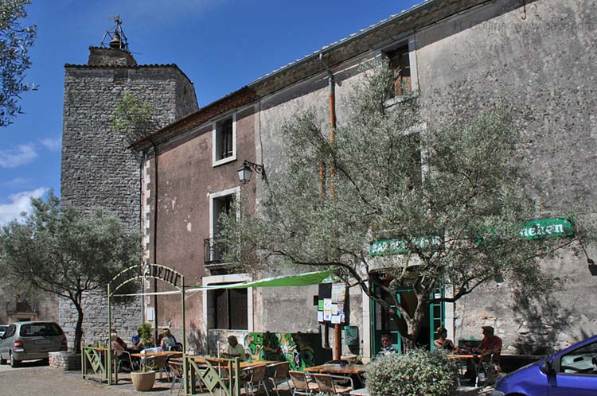

Mon département :
l'Hérault

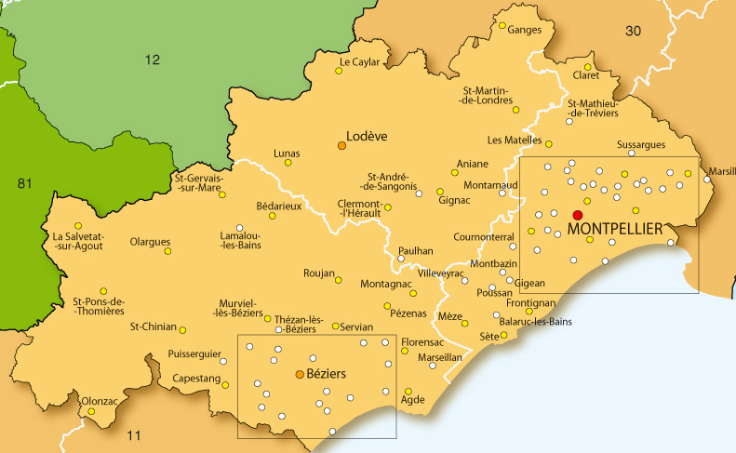

Ma région :
Occitanie

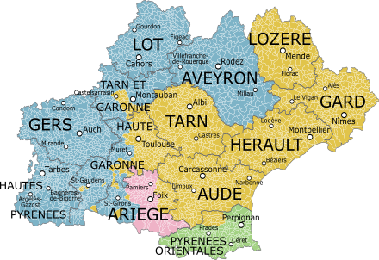

M

Mon continent :
l'Europe

